Stammblatt
Ziel | Benutzeridentifizierung vor jedem Betrieb des RDE Belimed WD 430
Anwendungsbereich | AEMP EL – RuD-Bereich
Zuständigkeit/Verantwortlichkeit | TSA/Leitung AEMP
Mitgeltende Dokumente | SAA_GRU_HYG_04_01_Flaechendesinfektion_reinigung  SAA_TIA_IBN_01_01_Inbetriebnahme_Taeglich  Belimed_WD_430_GA  Belimed_WD_430_Technisches_Handbuch  Desinfektionsplan

Beschreibung
Durchführung der Benutzeridentifizierung vor jedem Betrieb des RDE Belimed WD 430

 | Achtung!  Der Bediener muss sich vor jedem Betrieb des Geräts anmelden.  Die Identifizierung wird an den Drucker oder das digitale Dokumentationssystem weitergegeben und der entsprechenden Charge zugeordnet.  Die Erfassung erfolgt über Bedieneinheit oder mittels Barcodeleser.

 | Personalschutz!  Bei der Durchführung dieser Tätigkeiten auf den korrekten Eigenschutz mittels PSA achten!

Arbeitsschritte | Beschreibung | Anweisung
- Vorbereitung | - Bereitstellen | - Arbeitstäglich in Betrieb genommenes RDE  - Desifor Quick Plus Wipes  - PSA
- Durchführung
Schritt I | - Identifizierung über Bedieneinheit | - Nach Einschalten des Geräts wird die Benutzeridentifizierung verlangt
 | Displayanzeige | 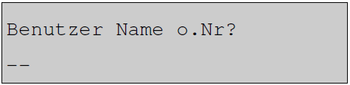
 |  | - Mittels Bedieneinheit die Identifizierungsnummer eingeben
 |  | - Gerät ist für den Programmstart bereit
 | Displayanzeige | 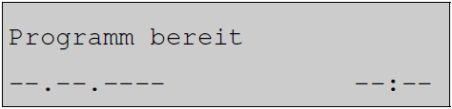
 | Displayanzeige nach längerem Stillstand | 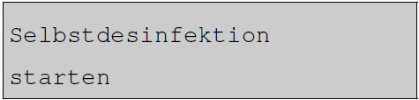
Schritt II | - Identifizierung mittels Barcodeleser | - Nach Einschalten des Geräts wird die Benutzeridentifizierung verlangt.
 | Displayanzeige
 |  | - Mittels Barcodeleser den Barcode einlesen
 | Displayanzeige
 | 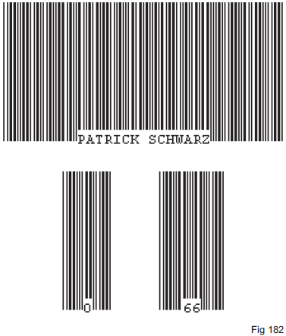 | 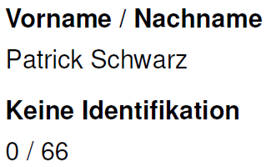
 |  | - Gerät ist für den Programmstart bereit
 | Displayanzeige
 | Displayanzeige nach längerem Stillstand

